Dėstymo lentelės (hash tables)
Dvejetainiai medžiai suteikia labai efektyvius darbo metodus su lentelėmis. Pavyzdžiui, tam, kad rastumėme reikiamą elementą lentelėje, kurioje yra apie 10.000 elementų reikia daugiausiai log₂ 10.000 ≈ 13 žingsnių. Tačiau būna situacijų, kai ir toks žingsnių skaičius yra per didelis. Tokiais atvejais reikalinga visiškai skirtinga lentelių apdorojimo strategija.
Įsivaizduokime, kad turime metodą, kuris leidžia rasti ar įterpti elementą praktiškai momentaliai.
Tarkime turime masyvą T[0..N-1], bei “magišką juodą dėžutę” - “adresų skaičiuoklę”, kuri kiekvieną kartą, kai norėsime įterpti naują elementą, iškart pasakys, kur turi būti įrašytas duotasis elementas. O jeigu prireiks ištraukti elementą, tai “adresų skaičiuoklė” momentaliai nurodys, kur gali būti rastas ieškomas elementas. Tokiu būdu nereikia ieškoti elementų, tereikia tik nustatyti jų adresus lentelėje. Sugaištas laikas priklausys tik nuo to, kaip greitai “adresų skaičiuoklė” apskaičiuos adresą.
Tokia “adresų skaičiuoklė” vadinama maišos funkcija (hash function), metodas – hash'avimu (hashing), o lentelė T – dėstymo lentele (hash table).
Pateiksime vieną pavyzdį. Sakykime, turime masyvą T[0..100], mūsų raktai yra sveiki teigiami skaičiai. Tada mūsų hash funkcija priima kaip argumentą bet kokį sveiką teigiamą skaičių ir pagal jį vienareikšmiškai nustato vietą duotam raktui.
h(x) = n, n∈ [0...100]
Atrodo, jog visos operacijos yra beveik momentiškos, tačiau ar iš tikrųjų hash’avimas yra tiek geras, kaip atrodo? Jei būtų taip, tai nebūtų prasmės vystyti kitas duomenų struktūras. Būtų idealu jei būtų galima visada vienareikšmiškai nustatyti, koks elementas kur turi būti saugomas. Tokia funkcija vadinama idealia maišos funkcija, tačiau tam būtina iš anksto žinoti visas galimas rakto reikšmes, kas ne visada yra įmanoma. Dažniausiai atsitinka tokia situacija, kai į vieną vietą pretenduoja du arba daugiau raktų. Tokia situacija vadinama kolizija. Netgi, kai elementų yra gerokai mažiau negu vietos lentelėje, tokie atvejai pasitaiko.
Pvz.: jei turime du raktus 123445678 ir 1234456779 ir h(123445678) = h(1234456779) = 44, tai abu elementai pretenduoja užimti tą pačią vietą – susidaro kolizija.
Vienas iš būdu yra paruošti iš anksto vietą visiems galimiems raktams, tačiau tai yra labai neefektyvu, todėl toks sprendimas praktiškai yra netinkamas. Taigi tokie atvejams buvo sukurti specialūs kolizijų sprendimo metodai.
Apibendrinant, gera maišos funkcija pasižymi šiomis savybėmis:
- Lengvai ir greitai apskaičiuojama
- Tolygiai skirsto raktus po visą lentelę.

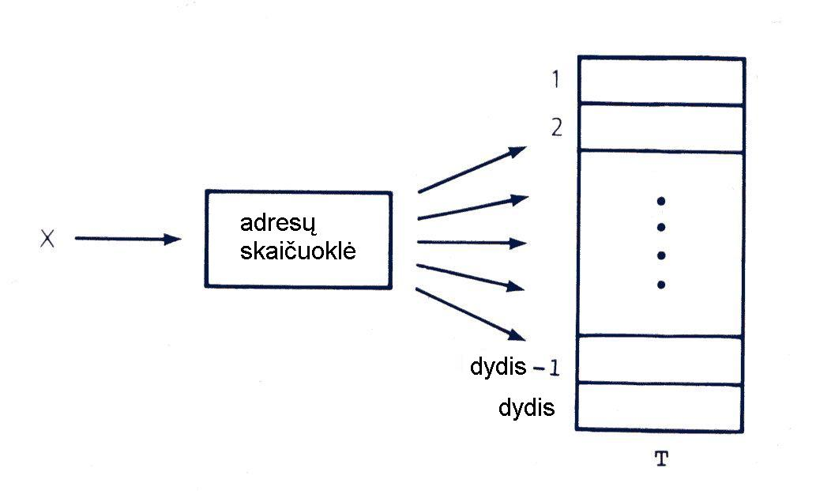

Kolizijų sprendimas
Apžvelkime problemas, susijusias su kolizijomis. Tarkime, norime įterpti į lentelę elementą, kurio raktas yra 123445678. Jei skaičiui 123445678 pritaikysime maišos funkciją h(x) = x mod 101, tai gausime, kad elementas turės būti padėtas į T[44]. Tačiau, tarkime, kad T[44] jau yra narys, kurio paieškos raktas yra 123445779, t.y. anksčiau jau padėjome elementą su raktu 123445779 į T[44], nes 1234445779 mod 101 = 44. Iškyla problema: kur dėti naują elementą? Akivaizdu, kad negalime nepadėti šio elemento į lentelę, pagrįsdami savo sprendimą tuo, kad lentelė užpildyta, nes kolizija įmanoma ir tada, kai lentelėje yra tik vienas elementas.
Yra du iš esmės skirtingi kolizijų problemos sprendimo būdai. Vienas iš būdų yra tiesiog rasti naujam elementui kitą vietą. Šis būdas vadinamas atviru adresavimu (open addressing) Kitas būdas yra pakeisti lentelės struktūrą taip, kad kiekvienoje vietoje T[i] galėtų tilpti daugiau nei vienas elementas. Keturi žemiau pateikti kolizijų problemos sprendimo metodai iliustruoja šiuos du būdus.
Tiesinis dėstymas (linear probing). Tai atviro adresavimo metodas: jei bandoma įterpti naują elementą, o pagal maišos funkciją gauta jo vieta jau užimta, tai ieškoma kokios nors kitos tuščios (atviros) vietos tam elementui padėti. Aišku, kad nauja vieta turėtų būti parinkta taip, kad po nario įterpimo jį galima būtų efektyviai rasti, t.y. algoritmas, kuris randa naują vietą funkcijoje „įterpti“ turėtų būti lengvai atkartojamas tokiose funkcijose, kaip „išmesti“ ir „gauti“.
Skirtumas tarp įvairių atviro adresavimo realizacijų yra funkcijos, naudojamos naujai vietai lentelėje rasti. Vienas dažniausiai naudojamų būdų yra tiesinis dėstymas. Remiantis šiuo metodu bandoma narį padėti į vietą, rastą pagal maišos funkciją, pvz., T[h(key)]. Jei ta vieta yra užimta, bandoma narį dėti į sekančią vietą, t.y. T[h(key)+1]. Jei ir ta vieta užimta, tai bandoma dėti į T[h(key)+2] ir t.t. tol, kol nebus rasta tuščia vieta. Dažniausiai, jei pasiekiamas lentelės galas, tai peršokama į lentelės pradžia, t.y. jei lentelėje yra n vietų, tai po T[n] vietos bandoma dėti į T[1] vietą.
Jei nėra operacijos „išmesti“, tai funkciją „gauti“ realizuoti pakankamai lengva. Naudojamas tas pats būdas kaip ir funkcijoje „įterpti“. Jei ieškomo nario nėra vietoje, į kurią rodo maišos funkcija, tai peržiūrimi kiti elementai tol, kol jis nebus galiausiai rastas, nebus pasiekta tuščia lentelės eilutė arba nebus peržiūrėti visi lentelės nariai.
Jei operacija „išmesti“ visgi yra, tai realizacija tampa sudėtingesnė. Pačią funkciją „išmesti“ realizuoti nėra sunku: naudojamas „gauti“ funkcijoje aprašytas būdas. Paskui nario užimta lentelės eilutė yra atlaisvinama. Tačiau po tokios operacijos „gauti“ funkcija pradeda veikti nekorektiškai: ji gali rasti funkcijos „išmesti“ ištuštintas vietas ir klaidingai pranešti, kad ieškomo nario nėra. To išvengiama, jei lentelės vietos gali būti vienoje iš trijų būsenų: užimta (šioje vietoje yra narys), tuščia (šioje vietoje nėra ir nebuvo nario) ir ištrinta (šioje vietoje buvo narys, tačiau jis buvo ištrintas). Po to yra patobulinamas funkcijos „gauti“ algoritmas taip, kad funkcija ieškotų nario nepaisant vietų, kurių būsena yra „ištrinta“. Panašiai tobulinama ir funkcija „įterpti“: jai leidžiama rašyti ne tik į tuščias, bet ir į ištrintas vietas.
Efektyvumas. Panagrinėkime šio metodo efektyvumą. Kuo didesnė tampa lentelė, tuo didesnė tikimybė, kad įvyks kolizija. Kadangi auga kolizijų skaičius, paieškos laikas ilgėja. Taigi nesėkminga paieška užtrunka ilgiau nei sėkminga. Pvz., lentelėje, kuri yra 2/3 pilna, nesėkmingai paieškai prireiks vidutiniškai 5 palyginimo operacijų, kai sėkmingai – daugiausiai dviejų. Norint palaikyti lentelės efektyvumą, reikia neleisti jai prisipildyti.
Viena iš tiesinio dėstymo problemų yra ta, kad po kurio laiko vienoje lentelės dalyje narių bus daug, o kitoje, palyginti mažai. Dėl to žymiai pailgėja paieškos laikas ir sumažėja efektyvumas.
Dvigubas dėstymas (double hashing). Dvigubas dėstymas padeda išspręsti problemą, aprašytą anksčiau – elementų susigrūdimą kai kuriose lentelės dalyse. Esminis dvigubo dėstymo skirtumas nuo tiesinio dėstymo yra tas, kad lentelės vietos yra peržiūrimos ne iš eilės (viena po kitos), o su tam tikru žingsniu. Tam žingsniui apskaičiuoti naudojama kita maišos funkcija. Pvz., tegu h1 ir h2 bus atitinkamai pirma ir antra maišos funkcijos, kurios apibrėžtos taip:
h1 (key) = key mod 11
h2 (key) = key mod 7
Jei key = 25, tai h1 rodo, kad elementas turės būti padėtas į 3 vietą (25 mod 11), o h2 rodo, kad perrinkimų žingsnis yra 4 (25 mod 7), t.y. vieta elementui bus ieškoma taip: visų pirmą bus pažiūrėta 3 vieta (h1 funkcijos reikšmė), po to 7 (3+4), 0 (kadangi po paskutinės eilutės seka pirma), 4, 8, 1 (nes vėl yra peršokama į lentelės pradžią), 5, 9, 2, 6, 10, 3.
Jei key yra lygus 9, tai pirmiausiai bus pažiūrėta 9 vieta (h1 funkcijos reikšmė), o perrinkimų žingsnis bus 2 (h2 funkcijos reikšmė). Taigi paeiliui bus peržiūrėtos šios vietos: 9, 0, 2, 4, 6, 8, 10, 1, 3, 5, 7, 9.
Atkreipkite dėmesį į tai, kad peržiūrimos visos lentelės eilutės. Taip atsitinka, kai lentelės dydis ir perrinkimų žingsnio dydis yra tarpusavyje pirminiai skaičiai, t. y. jų didžiausias bendras daliklis yra 1. Kadangi lentelės dydis yra dažniausiai pirminis skaičius, todėl jis ir bet koks perrinkimų žingsnio dydis bus tarpusavyje pirminiai skaičiai.
Dažniausiai dvigubam dėstymui reikia mažiau palyginimų nei tiesiniam dėstymui. Taigi, naudojant šį metodą galima apsieiti mažesne lentele, nei naudojant tiesinę paiešką. Tačiau kadangi abu šie metodai remiasi atviros adresacijos idėja, abiejų jų trūkumas iškyla, kai nežinome, kiek bus įdėjimo ir išmetimo operacijų. Jei lentelė bus per maža, ji greitai prisipildys, ir paieškos efektyvumas sumažės.
Bucket‘ai. Kitas metodas, naudojamas kolizijų problemai spręsti, yra toks: yra keičiama lentelės struktūra taip, kad vienoje vietoje galėtų tilpti daugiau nei vienas elementas. Galima, pavyzdžiui, pakeisti masyvą T taip, kad kiekvienas jo narys T[i] irgi būtų masyvas, vadinamas Bucket (kibiras), kuriame telpa B narių. Esminė šio metodo problema yra ta, kad pakankamai sunku rasti tinkamą skaičių B. Jei B yra mažas, tai kolizijų problema bus išspręsta tik tol, kol visuose masyvo T nariuose dar yra vietos naujiems elementams. Tačiau, jei B bus didelis skaičius, tai bus veltui naudojama atmintis.
Atskiros eilės (separate chaining). Geresnis už anksčiau aprašytą būdą gali būti toks: lentelės vietos yra ne masyvai, o sąrašai. T.y. pagal šį metodą kiekvienas T masyvo elementas yra rodyklė į sąrašo pradžią. Sąrašuose laikomi nariai, kurių vietą nurodė hash funkcija.
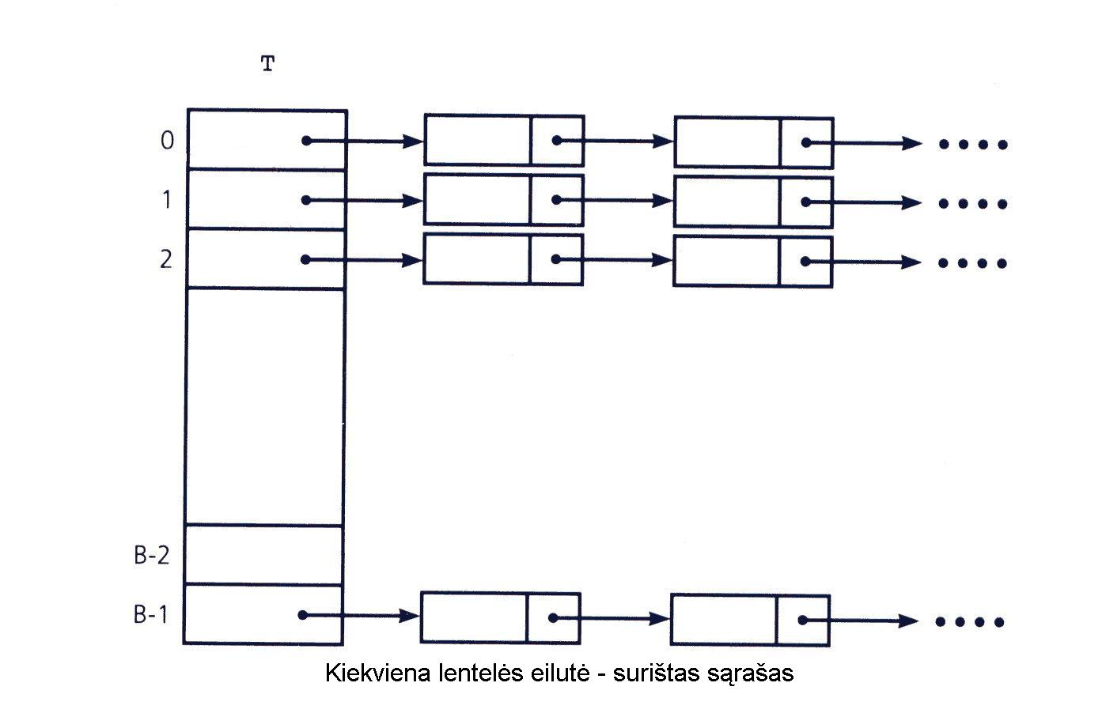
Kai į lentelę įterpiamas naujas elementas, jis patalpinamas į sąrašo, kurį nurodė maišos funkcija, pradžią.
Jeigu norime gauti elementą, tai ieškome jo sąraše, kurį nurodė maišos funkcija.
Funkcijos „išmesti“ algoritmas labai panašus į funkcijos „gauti“, todėl nėra nagrinėjamas.
Taigi atskirų eilių metodas yra pakankamai sėkmingas būdas kolizijoms išvengti. Atkreipkite dėmesį į tai, kad bendras lentelės dydis dabar yra dinaminis, nes kiekvienas sąrašas gali būti kiek norima ilgas. Tačiau kyla klausimas: kiek efektyvios lentelės, realizuotos atskiromis eilėmis, operacijos. Funkcija „įterpti“ liko tokia pat efektyvi, kadangi norimas sąrašas yra randamas pasinaudojus maišos funkcija. Tačiau funkcijoms „gauti“ ir „ištrinti“ reikės ne tik rasti norimą sąrašą, bet ir jame rasti konkretų elementą. Paanalizuokime šių funkcijų efektyvumą įdėmiau. Jei masyvas T turi TableSize narių, ir lentelėje yra N narių, tai vidutinis kiekvieno sąrašo ilgis yra N/TableSize. Kai randame masyvo T ilgį, turime atsižvelgti į skaičių N. Skaičius TableSize turi būti parinktas taip, kad skaičius N/TableSize būtų mažas. Pvz., galima parinkti skaičių TableSize artimą N (didžiausias lentelės elementų skaičius). Jei pasiseks randant skaičių TableSize, tai tikėtina, kad sąrašai, kuriuose funkcijos „įterpti“ ir „išmesti“ ieško narių, bus pakankamai trumpi.
Dabar panagrinėkime blogiausią atvejį. Tarkime, kad smarkiai nuvertinome TableSize arba kad didesnė reikšmių dalis (arba visos reikšmės) pateko į tą patį sąrašą.
Kaip matome funkcijų „gauti“ ir „ištrinti“ veikimo laikas gali smarkiai kisti: nuo labai mažo (jei sąraše yra pora reikšmių) iki labai didelio (jei į sąrašą pateko visos reikšmės). Taigi nepaisant to, kad realizacija dėstymo lentele dažnai gali būti greitesnė nei realizacija paieškos medžiu, blogiausiu atveju ji gali būti daug lėtesnė. Jei taip atsitinka, reikia pakeisti maišos funkciją arba padidinti lentelės dydį. Nereikėtų naudoti sudėtingų kolizijų problemos sprendimo algoritmų.
ADT Dėstymo lentelė (Hash table)
Nagrinėjama dėstymo lentelės realizacija turi du parametrus, kurie įtakoja jos efektyvumą: lentelės dydį bei apkrovimo koeficientą. Apkrovimo koeficientas gali būti tarp 0.0 ir 1.0. Kai įrašų skaičius dėstymo lentelėje viršija apkrovimo koeficientą einamajai lentelės talpai, dėstymo lentelės talpa yra padidinama iškviečiant atnaujinimo (rehash) metodą. Lentelė su didesniu apkrovimo koeficientu efektyviau naudoja atmintį, bet informacijos paieška gali trukti ilgiau. Jei dėstymo lentelėje bus sukurta daug įrašų, pakankamai didelės pradinės talpos dėstymo lentelės sukūrimas leis įterpti įrašus daug efektyviau negu atveju, kai įterpiant įrašus reiks didinti lentelę, atliekant automatinį atnaujinimą (rehash).
- create ( [int initialCapacity, float loadFactor] )
Sukuria naują (tuščią) dėstymo lentelę. Nebūtini parametrai: pradinė talpa bei duotas apkrovimo koeficientas.
- put(key, object)
Įdeda naują elementą į lentelę. Key – raktas, pagal kurį skaičiuojama hash reikšmė. Object – duomenų rinkinys.
- get(key)
Gražina reikšmę, kuri yra atitinka raktą dėstymo lentelėje, arba Null reikšmę, jei nerasta ieškomo rakto.
- remove(key)
Išmeta raktą atitinkančią reikšmę iš dėstymo lentelės. Šis metodas nieko nedaro, jie rakto nėra dėstymo lentelėje.
- isEmpty()
Patikrina, ar dėstymo lentelė yra tuščia.
- size()
Grąžina raktų skaičių dėstymo lentelėje.
- clear()
Išvalo dėstymo lentelę.
- search(key)
Patikrina, ar duotas raktas yra dėstymo lentelėje.
- rehash()
Perkelia dėstymo lentelės turinį į didesnės talpos dėstymo lentelę . Šis metodas yra iškviečiamas automatiškai, kai raktų skaičius dėstymo lentelėje viršija tos lentelės apkrovimo koeficientą einamajai lentelės talpai.

